2023-08-21

Boverket
remiss@boverket.se

Remissyttrande på ” Boverkets förslag till föreskrifter om tillgänglighet och användbarhet för personer med nedsatt rörelse- eller orienteringsförmåga i byggnader” med diarienummer 3680/2021

Trä- och Möbelföretagen (TMF) är bransch- och arbetsgivarorganisationen för hela den träförädlande industrin och möbelindustrin i Sverige. Vi bygger och inreder Sverige. Du möter våra produkter dagligen – från småhus och trappor till designmöbler och badrum. TMF företräder cirka 650 medlemsföretag som sammanlagt sysselsätter cirka 30 000 anställda.

Generella kommentarer
TMF konstaterar att Boverkets föreslagna regler för tillgänglighet och användbarhet har en minskad detaljeringsgrad och att de funktionskrav som nu anges ger förutsättningar för sektorn att arbeta med nya innovativa lösningar och anpassningar i standarder och branschregler utifrån marknadens behov.

Bostäder
8 §
Bra med förtydligande att det kan vara tillräckligt att bostadsfunktionerna på entréplanet har begränsad dimensionering även om kravet i sig begränsar möjligheten till kundanpassad utformning och yteffektiva radhus och småhus i två plan.
Förslag: En skrivning som säger att det skall vara möjligt att anpassa entréplanet hade varit bättre då detta skulle ge lägre byggkostnad, bättre utnyttjande av bostadsytan och ökade möjligheter till mer kundanpassade planlösningar utifrån behov.

9 §
I utrymmet för matlagning i en bostad ska det finnas plats för fast inredning och utrustning som kan göras tillgänglig och användbar för personer med nedsatt rörelseförmåga.
Bra formulering.

10 §
…som kan göras tillgänglig…
Bra formulering.

Frågor med anledning av detta remissvar kan ställas till Anders Rosenkilde, chef teknisk utveckling, anders.rosenkilde@tmf.se .

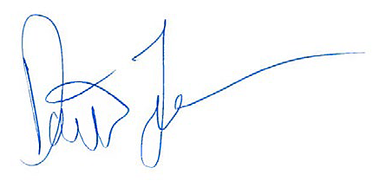
David Johnsson,
Verkställande direktör
TMF Trä- och Möbelföretagen

